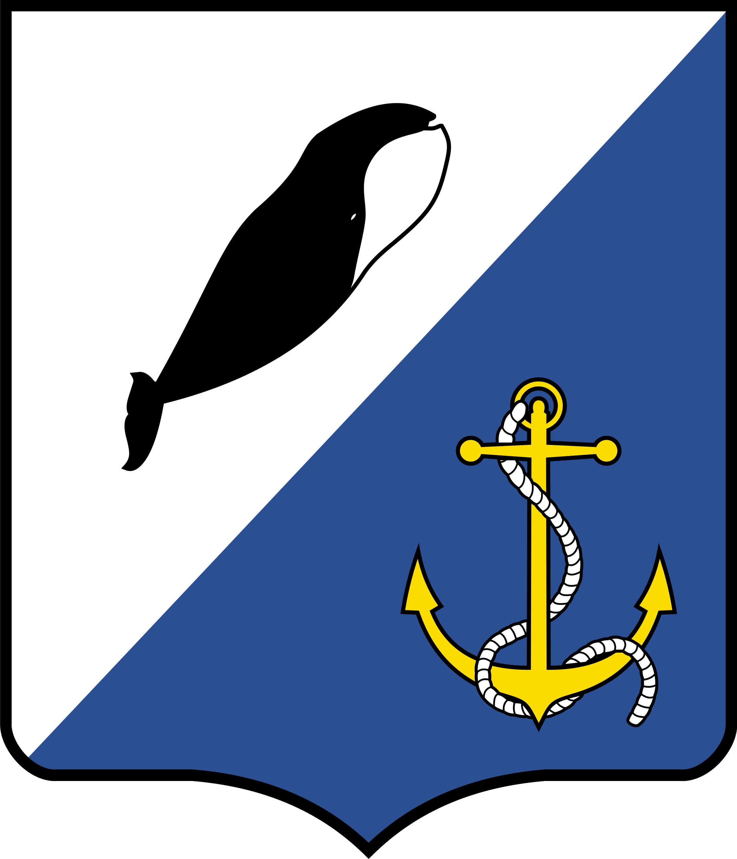

УПРАВЛЕНИЕ СОЦИАЛЬНОЙ ПОЛИТИКИ
АДМИНИСТРАЦИИ ПРОВИДЕНСКОГО МУНИЦИПАЛЬНОГО РАЙОНА ЧУКОТСКОГО АВТНОМНОГО ОКРУГА

ПРИКАЗ

от 16 декабря 2015 г. | № 177 | п.Провидения

Об утверждении Положения о предоставлении бесплатного питания обучающимся муниципальных общеобразовательных организаций Провиденского городского округа

В целях совершенствования механизмов организации и предоставления бесплатного питания обучающимся муниципальных общеобразовательных организаций Провиденского городского округа и в соответствии с пунктом 3 решений Коллегии Департамента образования, культуры и молодежной политики Чукотского автономного округа от 16 октября 2015 года, на основании приказа Департамента образования, культуры и молодежной политики Чукотского автономного округа от 10.12.2015 г. № 01-21/569

ПРИКАЗЫВАЮ:

1. Утвердить Положение о предоставлении бесплатного питания обучающимся муниципальных общеобразовательных организаций Провиденского городского округа (далее – Положение) согласно приложению к настоящему приказу.
2. Руководителям муниципальных общеобразовательных организаций Провиденского городского округа (Канчуга Г.Л., Кухнинова Т.А., Манджиев Ю.А., Омрынто Г.Л., Пектубаева А.А., Родионова Л.А.,) при организации бесплатного питания обучающихся руководствоваться настоящим Положением.
3. Контроль за исполнением настоящего приказа возложить на заместителя начальника Управления социальной политики администрации Провиденского городского округа Носовского В.В.

Начальник Управления В.Н.Альшевская

Подготовил: В.В.Носовский

Согласовано: И.В.Васенькина

П.И.Вичужанина

Разослано: дело; централизованная бухгалтерия, муниципальные бюджетные общеобразовательные организации.

Приложение

к приказу Управления социальной политики от 16.12.2015 г. № 177

ПОЛОЖЕНИЕ
о предоставлении бесплатного питания обучающимся муниципальных общеобразовательных организаций Провиденского городского округа

- Общие положения.
1.1. Положение о предоставлении бесплатного питания обучающимся муниципальных общеобразовательных организаций Провиденского городского округа (далее – Положение) направлено на поддержку детей и семей, имеющих детей, обеспечение безопасности, улучшение качества, создание условий доступности полноценного рациона питания обучающихся с привлечением на эти цели средств из окружного бюджета.

1.2. Настоящее Положение регулирует вопросы, связанные с предоставлением бесплатного питания обучающимся в муниципальных общеобразовательных организаций Провиденского городского округа: определяет категории обучающихся, которым предоставляется бесплатное питание, устанавливает порядок его предоставления и перечень необходимых документов.
1.3. Настоящее Положение распространяется на муниципальные общеобразовательные организации Провиденского городского округа (далее - общеобразовательные организации), находящиеся в ведомственном подчинении Управления социальной политики администрации Провиденского городского округа.
1.4. Общеобразовательные организации самостоятельно разрабатывают локальные акты по обеспечению бесплатным питанием обучающихся общеобразовательной организации в соответствии с настоящим Положением и с учетом средств, выделяемых на эти цели .
1.5. Расходы на предоставление бесплатного питания обучающихся осуществляются в соответствии с нормативными правовыми актами Чукотского автономного округа.
1.6. Предоставление бесплатного питания обучающихся осуществляется на базе столовых, расположенных в специализированных помещениях общеобразовательных организаций.

2. Категории обучающихся, которым предоставляется бесплатное питание.

2.1. Бесплатное питание предоставляется сдледующим категориям обучающимся общеобразовательных организаций:
2.1.1. бесплатным горячим питанием (завтрак) обеспечиваются все обучающиеся общеобразовательных организаций.
2.1.2. бесплатным горячим питанием (обед) обеспечиваются обучающиеся, относящиеся к следующим категориям:
1) все обучающиеся общеобразовательных организаций, расположенных в сельской местности;
2) дети-сироты и дети, оставшиеся без попечения родителей, а также лица из числа детей-сирот и детей, оставшихся без попечения родителей;
3) дети из малоимущих семей;
4) дети из многодетных семей;
5) дети-инвалиды;
6) обучающиеся, жизнедеятельность которых объективно нарушена в результате сложившихся обстоятельств, и которые не могут преодолеть данные обстоятельства самостоятельно или с помощью семьи.
2.1.3. Бесплатным многоразовым горячим питанием обеспечиваются все обучающиеся, проживающие в интернатах или отделениях временного проживания детей.

3. Порядок предоставления бесплатного питания.

3.1. Предоставление бесплатного питания обучающихся, указанных в настоящем Положении, производится в пределах средств, выделенных общеобразовательной организации.
3.2. Получение бесплатного горячего питания (обед) возможно только при наличии заявления родителей (законных представителей) обучающихся или самих обучающихся, указанных в части 2)-6) подпункта 2.1.2 пункта 2.1. раздела 2 настоящего Положения, достигших возраста 14 лет, а также с предоставлением подтверждающих документов.
3.3. Заявление и документы, подтверждающие право на предоставление бесплатного питания, подаются ежегодно лицами, указанными в пункте в п. 2-6 2.1.2 настоящего Положения, в адрес администрации общеобразовательной организации с момента возникновения права на получение бесплатного питания. Перечень подтверждающих документов указан в разделе 4 настоящего Положения.
3.4. Вышеуказанное заявление регистрируется общеобразовательной организацией. Решение о предоставлении (об отказе в предоставлении) бесплатного питания обучающемуся принимается не позднее 3-х (трех) дней со дня подачи заявления и подтверждающих документов и утверждается приказом руководителя образовательной организации.
3.5. Решение образовательной организации о предоставлении бесплатного питания действует до конца учебного года. Решение о предоставлении бесплатного питания обучающимся, указанным в части 6) подпункта 2.1.2 пункта 2.1. раздела 2 настоящего Положения, может быть принято на определенный срок, в течение которого жизнедеятельность обучающегося объективно нарушена в результате сложившихся обстоятельств и которые не могут быть преодолены им самостоятельно или с помощью семьи.
3.6. Получение бесплатного горячего питания (обед) обучающихся, указанных в пункте 3) подпункта 2.1.2 пункта 2.1. раздела 2 настоящего Положения осуществляется на основе списка детей из малоимущих семей, который предоставляется исполнительным органом государственной власти Чукотского автономного округа, уполномоченным в сфере социальной защиты населения.
3.7. Общеобразовательная организация на основании заявления родителей (законных представителей) по представлению прокуратуры или на основании вступившего в законную силу судебного акта вправе в любое время принять решение о прекращении питания на бесплатной основе. Указанное решение может быть также принято в случае получения образовательной организацией иным образом сведений об утрате обучающимся основания для получения питания на бесплатной основе либо о первоначальном отсутствии права на получение питания на бесплатной основе, подтвержденных соответствующими справками или иными документами.
3.7. Организация бесплатного питания, включая назначение ответственного работника, порядок ведения учета, хранения документов, форму заявления и другое, осуществляется самой образовательной организацией и регулируется соответствующим локальным актом общеобразовательной организации.

4. Перечень подтверждающих документов, прилагаемых к заявлению.

4.1. Вместе с заявлением на предоставление бесплатного питания заявителем прилагаются следующие документы с учетом категорий, указанных в разделе 2 настоящего Положения:
1) копия документа, удостоверяющего личность заявителя (паспорт или иной документ, удостоверяющий личность в соответствии с законодательством Российской Федерации);
2) справка, выданная структурным подразделением либо подведомственным учреждением исполнительного органа государственной власти Чукотского автономного округа, уполномоченного в сфере социальной защиты населения, подтверждающая статус многодетной семьи;
3) копия решения органа опеки и попечительства об установлении опеки (попечительства) - в случае, если заявитель является опекуном (попечителем);
4) копия договора о приемной семье - в случае, если заявитель является приемным родителем;
5) справка об установлении инвалидности, выданная учреждением медико-социальной экспертизы;
6) документы, подтверждающие, что жизнедеятельность ребенка объективно нарушена в результате сложившихся обстоятельств, которые он не может преодолеть самостоятельно или с помощью семьи.
4.2. Копии представляемых заявителем документов должны быть надлежащим образом заверены должностным лицом муниципальной образовательной организации, уполномоченным на прием документов, после сличения их с оригиналами.
4.3. Список детей из малоимущих семей запрашивается общеобразовательной организацией у исполнительного органа государственной власти Чукотского автономного округа, уполномоченного в сфере социальной защиты населения ежемесячно.

5. Порядок взаимодействия заявителей и общеобразовательных организаций с уполномоченными органами

5.1. Заявители, для предоставления документов (копий документов), подтверждающих право на бесплатное питание, обращаются в соответствующие уполномоченные органы: органы социальной защиты населения по месту проживания, органы здравоохранения, миграционную службу, иные уполномоченные органы.
5.2. Общеобразовательная организация имеет право запросить в указанных уполномоченных органах информацию, подтверждающую достоверность предоставленных заявителями сведений.

6. Ответственность сторон

6.1. Организация бесплатного питания возлагается на администрацию общеобразовательной организации, лиц, назначенных ответственными за организацию питания. Руководитель общеобразовательной организации несет персональную ответственность за организацию бесплатного питания обучающихся.
6.2. Ответственность за своевременное предоставление документов, подтверждающих право на предоставление бесплатного питания, а также достоверность содержащихся в них сведений, несут родители (законные представители) обучающихся.
6.3. В случаях неполучения бесплатного питания обучающимися в связи с болезнью или по иным причинам, приведшим к неявке обучающегося в общеобразовательную организацию на учебные занятия, возмещение стоимости питания, в том числе продуктами питания, не производится.

